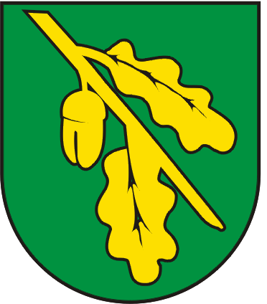
FORMULARZ ZGŁOSZENIOWY
Konkurs „Najpiękniejszy ogród w Gminie Dąbrowa Chełmińska”

1. ……………………………………………………………………………………
(Imię i nazwisko uczestnika)

2. ……………………………………………………………………………………..
(adres lokalizacji ogrodu)

3. ……………………………………………………………………………………..
(nr telefonu – domowy lub komórkowy)

Oświadczam, że:

- Zgłaszany ogród jest moją własnością,
- Zapoznałem się z regulaminem konkursu i w pełni go akceptuję,
- Wyrażam zgodę na przetwarzanie przez organizatora moich danych osobowych w rozumieniu ustawy o ochronie danych osobowych dla celów niezbędnych do realizacji czynności związanych z konkursem.

……………………………………..
/podpis/

